Trường Đại học Quản lý và Công nghệ TPHCM (UMT) công bố điểm chuẩn xét tuyển các phương thức cho tất cả ngành đào tạo như sau:
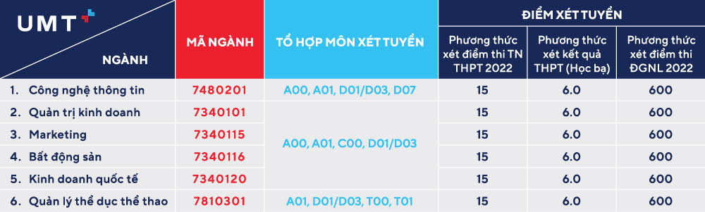
Hội đồng tuyển sinh Trường Đại học UMT cho biết sẽ tiếp tục xét tuyển bổ sung các ngành: Công nghệ thông tin, Quản trị kinh doanh, Marketing, Bất động sản, Kinh doanh quốc tế, Quản lý thể dục thể thao.

